«Давайте поговорим……»

В последнее время из уст различных специалистов (педагогов, логопедов и других) очень часто стала звучать такая фраза «запуск речи». Возможно у многих обывателей складывается впечатление, что будь то логопед, психолог или педагог нажмет «волшебную кнопку», о которой ведает только он, и речь «заструится»……. Но, увы, все гораздо сложнее….
Почему за последние несколько лет появилось так много «неговорящих» детей, для кого-то из родителей это становится практически нормой и почему тревогу бьют только воспитатели, психологи, логопеды.
В своей практике мне неоднократно приходилось сталкиваться с ситуацией, когда малышу исполнилось 3 года, а вместо слов, предложений слышен только лепет и при этом родители не проявляют беспокойство…… Почему???
Мне бы хотелось рассказать об основных ориентирах, для неравнодушных к своему ребенку родителей, а именно нормы речевого развития и дать рекомендации.
Норма развития речи в 3 года
- Активный словарь (слова, употребляемые малышом) составляет от 250 до 1000;
- Знает и называет сколько ему лет, мальчик он или девочка, своё имя, фамилию;
- Начинает изменять (иногда с ошибками) слова в предложениях по родам, падежам и числам;
- Предложения, произносимые трёхлетним, состоят не менее чем из 3 слов;
- Малыш в состоянии выполнить многоступенчатую инструкцию типа «положи машинку в шкаф», «поставь конструктор на стол», «положи книги на тумбочку»;
- В речи большое количество прилагательных, местоимений, наречий;
- Понимает, что такое «один» и «много», пытается считать предметы;
- Некоторые дети проговаривают то, что они видят или делают, когда играют или занимаются чем-то в одиночестве;
- С интересом слушает доступные его пониманию литературные произведения, рассматривает картинки в детских книжках, запоминает понравившиеся стихотворения и сказки и с удовольствием их рассказывает близким людям.
Конечно, каждый ребенок индивидуален и развивается по своему индивидуальному маршруту. Чем старше становится Ваш малыш, тем заметнее различия.
Вы заметили, что уровень развития речи Вашего ребенка значительно отличается от речи сверстников, в таком случае следует провести диагностику с участием квалифицированных специалистов и понять в чём причины такого отставания.
Если в возрасте 3 лет наблюдается полное отсутствие речи, у ребёнка серьёзные проблемы — необходимо срочно посетить невролога!

ПРИЗНАКИ задержки развития речи в три года
В этом возрасте речь – основное средство общения детей с близкими людьми. Если малыш не стремится обратиться к родителям и другим членам семьи, если выражает свои просьбы мимикой или жестом, необходимо на это обратить внимание.
Сигналы неблагополучия, если ребёнок в 3 года плохо говорит:
* Он имеет ограниченный лексикон, состоящий в основном из существительных, реже глаголов, звукоподражаний, лепетных слов.
* Его разговоры похожи на речь иностранца, которого мало кто может понять.
* При произношении звуков наблюдается большое количество замен, искажений звуков. Например, вместо звука [к], говорит звук [т] (кот — тот), когда он говорит, его язык находится между зубами.
* Малыш разговаривает фразами, состоящими из 1–2 слов, с большой неохотой повторяет слова или предложения за взрослыми, или не делает этого совсем.
* Не может выполнить простую просьбу, не откликается на своё имя, не знает сколько ему лет.

Если ребёнок 3 года не разговаривает — это не лень или недостаток воспитания. У него могут быть следующие проблемы речевого развития

Причин может быть несколько:
- Моторная или сенсорная алалия;
- Темповая задержка речи;
- Общее недоразвитие речи (ОНР);
- Нарушение слуха
Каждая из этих патологий, несмотря на то, что проявляется схожими симптомами, требует разного коррекционного подхода. Своевременно выявленная проблема позволит подобрать индивидуальный план занятий с логопедом, детским психологом, дефектологом.
Причинами недоразвития детской речи могут быть следующие:
- Хромосомные патологии, врождённые заболевания;
- Наследственность, когда в одной семье у нескольких поколений наблюдается позднее начало речи;
- Патологии беременности и родов;
- Педагогическая запущенность – бывает не только в асоциальных семьях, где на детей не обращают внимания, но и там, где его безумно любят и стараются выполнять все его прихоти и желания;
- Заболевания и травмы головного мозга в раннем возрасте.
Наиболее тяжёлые последствия несут поражения мозга во время внутриутробного развития, во время родов и в первый год жизни.
Что делать, как помочь ребенку?
- Проговаривайте все действия, касающиеся совместной деятельности с малышом, поясняйте функции отдельных предметов, рассказывайте о том, что интересное вы увидели на прогулке, из окна автобуса или автомобиля во время поездки. Пусть вы не получите пока отклика от ребёнка, но его пассивный словарь будет неуклонно пополняться.
- Следите, чтобы ваша речь была эталоном, имела чёткое звучание и правильное произношение.
- Читайте детскую литературу, побуждайте к повторению фраз и строчек из стихотворений, рассматривайте иллюстрации, поясняя то, что на них изображено.
- Не оставляйте малыша один на один с телевизором или планшетом, телефоном, смотрите мультфильмы и играйте в игры вместе, поясняя названия героев и действия персонажей.
- Научите малыша собирать мозаику, нанизывать бусины на шнурок, делать постройки из кубиков, раскладывать крупы, горох, фасоль по тарелочкам, ведь развитие мелкой моторики активно стимулирует речевые зоны мозга.
- Выучите несколько пальчиковых игр или потешек и играйте в них чаще, такое занятие тоже развивает речь и мелкую моторику.
Постарайтесь не бросаться на помощь к ребёнку, выполняя его молчаливые просьбы. Он должен выражать своё желание словами. Иногда мощным толчком для преодоления темповой задержки речи становится пребывание в детском коллективе, на совместных развивающих занятиях. Если ему захочется общаться со сверстниками, малыш постарается применить все имеющиеся у него способности.
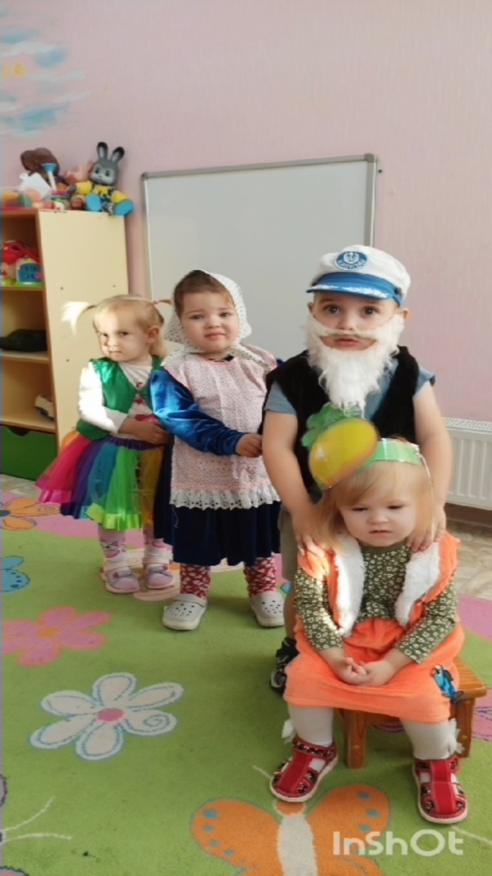
Фото любезно предоставлено воспитателем младшей группы «Звездочки»
Ириной Владимировной и её замечательными воспитанниками (инсценировка сказки «Репка»)

С уважением педагог - психолог МАДОУ № 18 Юлиана Юрьевна

